Добрый день, уважаемые обучающиеся. В связи с переходом на дистанционное обучение, вам выдается материал дистанционно.
Изучив теоретический лекционный материал, вам необходимо:
- Составить краткие лекционные записи;
- Ответить на вопросы;
- Выполнить домашнее задание;
- Краткую запись лекции, варианты ответов на вопросы, а так же домашнее задание переслать мастеру производственного обучения, Кутузову Константину Викторовичу, на электронный адрес kytyzov84@mail.ru в формате PDF или JPG

Дистанционный урок МДК 01.01
№ 10 – 1 час группа № 16
(согласно КТП на 1-2 полугодие 2019-2020г)
Тема: «Влияние термического цикла сварки на структуру
сварного соединения»

Термический цикл сварки
Теплота, выделяемая при сварке, распространяется вследствие теплопроводности из шва в основной металл. В каждой точке околошовной зоны температура вначале возрастает, достигая максимума, а затем снижается. Изменение температуры металла во время сварки называется термическим циклом сварки. Чем ближе точка расположена к границе сплавления, тем быстрее происходит нагрев металла и тем выше в ней максимальная температура. Поэтому структура и свойства основного металла в различных участках сварного соединения различны.
Свойства участков зоны термического влияния
Сварное соединение, выполненное дуговой сваркой, состоит из металла шва, зоны сплавления, представляющей собой переход от металла шва к нерасплавившемуся металлу, и из зоны термического влияния.
Зона термического влияния (ЗТВ) - участок основного металла, не подвергшийся расплавлению, структура и свойства которого изменились в результате нагрева при сварке или наплавке.
Протяженность ЗТВ зависит от способа сварки, ее режима, химического состава свариваемого и присадочного металлов, физических свойств свариваемых металлов идр. Увеличение силы сварочного тока, снижение скорости сварки вызывают рост ширины зоны термического влияния.
На рисунке приведены поперечное сечение стыкового сварного соединения при однослойной низкоуглеродистой сварке.
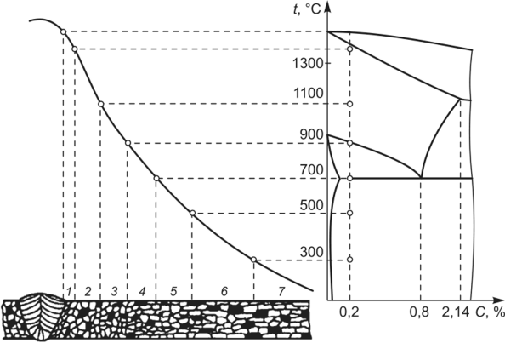
Рисунок - Схема строения зоны термического влияния сварного соединения при дуговой сварке низкоуглеродистой стали родистой стали, кривая распределения температур по поверхности сварного соединения в момент, когда металл шва находится в расплавленном состоянии, и структуры различных участков ЗТВ после сварки, образованные в результате воздействия термического цикла сварки.
ЗТВ имеет несколько структурных участков, отличающихся формой и строением зерна в зависимости от температуры нагрева.
На участке сварного шва металл находится в расплавленном состоянии и, затвердевая, образует сварной шов, имеющий литую структуру из столбчатых кристаллов. Столбчатая структура металла шва является неблагоприятной, так как снижает пластичность металла.
Участок неполного расплавления 1 - переходный от наплавленного металла к основному. На этом участке образуется соединение и проходит граница сплавления. Он представляет собой очень узкую область (0,1-0,4 мм) основного металла, нагретого ниже линии ликвидуса (1539 °С), но выше линии солидуса (примерно 1500 °С), т.е. до частичного оплавления зерен металла. Здесь наблюдается значительный рост зерен, скопление примесей, потому этот участок обычно является наиболее слабым местом сварного соединения, обладает пониженными прочностью и пластичностью.
Участок перегрева 2 - область основного металла, нагреваемого до температуры 1100-1500 °С. Металл при сварочном нагреве претерпевает аллотропическое превращение из а- в у- железо. Он нагревается до высоких температур, что вызывает перегрев и рост аустенитного зерна. В процессе остывания вторичная структура определяется составом металла и термическим циклом сварки. Металл отличается крупнозернистой структурой и пониженными механическими свойствами (пластичностью и ударной вязкостью). Эти свойства тем ниже, чем крупнее зерно и шире зона перегрева. Ширина этого участка 1-2 мм.
Участок нормализации 3 - область металла, нагреваемого до температуры 900-1100 °С. Металл обладает высокими механическими свойствами, так как при нагреве и охлаждении образуется мелкозернистая вторичная структура в результате перекристаллизации без перегрева. Ширина его в зависимости от способа и режима сварки составляет 0,5-1,5 мм.
Нормализация - термическая обработка, при которой сталь нагревают до температуры выше критической точки Ас3 (выше 900 °С), а затем охлаждают на воздухе с целью получения тонкопластинчатой перлитной структуры.
Участок неполной перекристаллизации 4 - зона металла, нагреваемого при сварке до температуры 725- 900 °С. Неполная перекристаллизация обусловлена недостаточными временем и температурой нагрева, структура этого участка состоит из мелких перекристаллизовав- шихся и крупных зерен, которые не успели перекристал- лизоваться. Металл обладает более низкими механическими свойствами, чем на участке нормализации. Ширина этого участка 0,5-1,2 мм.
Участок рекристаллизации 5 - область металла, нагреваемого до температуры 450-725 °С. Если сталь перед сваркой была подвергнута холодной деформации (прокатке, ковке, штамповке), в результате которых часть зерен основного металла сплющилась и вытянулась, а часть раздробилась, то на этом участке развиваются процессы рекристаллизации, приводящие к росту зерна, огрублению структуры и, как следствие, к разупрочнению. Ширина участка 0,5-1,0 мм.
Рекристаллизация - изменение микроструктуры деформированного металла, нагретого выше определенной температуры, при которой искаженная вследствие пластической деформации кристаллическая структура вещества переходит в ненапряженную. Температура рекристаллизации для чистых металлов составляет около 0,35 абсолютной температуры их плавления.
Участок старения 6, нагреваемый до температуры 200-450 °С, является зоной перехода от ЗТВ к основному металлу. При этой температуре появляются синие цвета побежалости на поверхности металла. Спустя некоторое время могут происходить процессы старения (изменения свойств металла) в связи с выпадением карбидов железа и нитридов. Этот участок не имеет заметных структурных превращений, однако при сварке низкоуглеродистой стали, содержащей повышенный процент газов (кислорода, азота, водорода), наблюдается выделение их в структурную решетку металла. Это повышает прочность, но снижает пластичность и вязкость металла, поэтому механические свойства металла этой зоны ухудшаются. Если металл перед сваркой был отожжен, то существенных изменений на участках старения 6 и основного металла 7 не происходит.
Ширина зоны термического влияния зависит от толщины свариваемого металла, вида сварки и ее режимов. При ручной дуговой сварке она составляет обычно 3- 6 мм, при сварке в С02 - 2-4 мм, при сварке под флюсом средних толщин - около 5 мм, при газовой сварке - до 25 мм. В случае газовой сварки ширина ЗТВ велика вследствие большой зоны разогрева основного металла.
Вопросы для закрепления пройденного материала.
- Что называется низколегированной сталью?
- Зона термического влияния – это….
- Перечислить структурные участки

Домашнее задание:
Перерисовать в тетрадь рисунки с определениями.
